Guía de apoyo al hogar “Comunicación”
Kinder
Estimadas familias,
Un gusto saludarlos nuevamente, espero que se encuentren todos muy bien en sus hogares.
Estas semanas, trabajaremos “Secuencia y sonido medial vocálico”.

Núcleo: Lenguaje verbal.
Objetivo de aprendizaje: N°3. Descubrir en contextos lúdicos, atributos fonológicos de palabras conocidas, tales como conteo de palabras, segmentación y conteo de sílabas, identificación de sonidos finales e iniciales.

Actividad N°1: Sonido final “Libro jugando con los sonidos 2”
Páginas: 67, 68 y 69.

- Pagina 67: Observa los rostros de estos niños y descubre cómo se sienten. Escribe las vocales que faltan en cada palabra. Triste, alegre, enojado, asustado, avergonzado, sorprendido.
- Página 68: Observa la ciudad contaminada. Escribe las vocales que faltan en cada palabra. Contaminación, chimenea, industria, basura, camión, auto, botella, cigarro, bolsa, pilas.
- Página 69: Descubre y escribe las vocales que faltan en cada palabra. Miel, piano, flauta, siete, puente, columpio, peineta, jaula, bailarina, diamante.

Actividad N°2: Caligrafía, libro “Torre de palabras, caligrafía PRIMERO BASICO”.

Primera semana, páginas: 48, 49 y 50.
Segunda semana: 51, 52 y 53.

Contenido: Expresión oral
Objetivo de aprendizaje: N°4. Comunicar oralmente temas de su interés, empleando un vocabulario variado e incorporando palabras nuevas y pertinentes a las distintas situaciones comunicativas e interlocutores.

Actividad N°3: Video https://www.youtube.com/watch?v=LJEHeeOsud8
El adulto invitará al niño(a) a escuchar un cuento (video en LIRMI y página web), le mencionará que va a descubrir nuevas palabras. Todas las palabras que no conozca, deben anotarlas y buscar su significado en el diccionario al terminar de ver el video.
Luego, jugarán a inventar oraciones con las palabras aprendidas (El objetivo es aumentar el vocabulario de los niños y niñas. Recuerde ir pausando la lectura).

- Con ayuda de un adulto, escriba 1 oración inventada con una palabra aprendida.

______________________________________________________________________________
Actividades N°1 y N°2: Apoyo de páginas, para niños(a) que no cuentan con libro.

- Observa los rostros de estos niños y descubre cómo se sienten. Escribe las vocales que faltan en cada palabra (Triste, alegre, enojado, asustado, avergonzado, sorprendido).
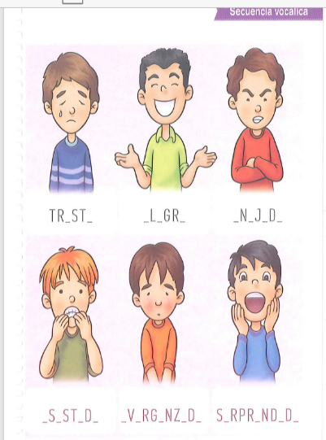

- Transcribe la frase y la letra S s.
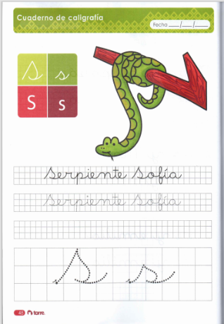

- Transcribir la letra S .
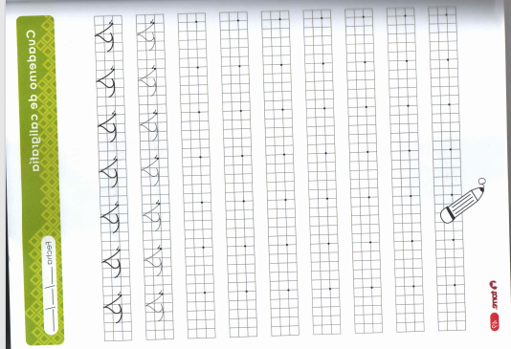

Por último, tomé una fotografía a la guía (los que no tienen libro) o una página del libro (los que tienen libro) y súbalo a la plataforma Lirmi, para que lo podamos evaluar.

